Tajine receptje met kip benodigdheden, 4 personen uit een boekje en met persoonlijke toets:
Kippen billen(drumsticks)
2 grote uien
2 knoflook tenen
bosje koriander
½ bosje bladpereselie
Sap van 1 citroen
1tl gemberpoeder
1 tl gemalen komijnzaad
2 kleine aardappelen geschild en in vier gesneden.
1 kaneelstokje
Mespuntje saffraan of ½ koffielepel kurkuma (is veel goedkoper dan saffraan en kleurt het gerecht ook)
2 ingemaakte of gezouten citroenen(vind je op de Antwerpse zaterdagmarkt maar tegenwoordig ook in grootwarenhuizen).
180 gr groene ontpitte olijven (in conserven doosje bvb)
Olijfolie, zout, peper en
3 dl kip bouillon (heet water met 1,5 blokje kippenbouillon opgelost is het eenvoudigste)
Bereiding:
Uien en knoflook fijnsnijden en apart koriander bosje en bladpeterselie bosje.
Voorverwarm de oven op 200°c met de lege tajine er in
Verhit 2 eetlepels olijfolie in een pan of lage pot en bak de stukken kip op een hoog vuur rondom aan.
Doe de ui en knoflook bij de kip en bak nog al roerend 5 minuten.
Leg de kippen billen met ui en knoflook in de voorverwarmde tajine.
Voeg citroensap, de gesneden koriander, gemberpoeder, gemalen komijn, kaneelstokje, de stukken aardappel en 3dl kippebouillon en breng op smaak met peper en eventueel wat zout (kippenbouillon is ook al zout) de aardappel zorgt voor een dikking van de saus in de tajine.
Sluit de tajine en stoof de bereiding op een lagere temperatuur (180°c) voor 35 à 45min, controleer af en toe of er nog vocht rond de kip staat voeg anders nog wat bouillon bij.
Spoel de ingemaakte citroenen af onder water, haal het vruchtvlees er uit en snij de schil in reepjes.
Voeg de ingemaakte citroen reepjes, de olijven en de in vier gesneden verse citroen bij in de tagine, roer dit onder de kip en laat dit nog 10 minuten in de oven.
Bestrooi de bereiding in de tajine met de gesneden bladpeterselie en dien op.
Je kan er Marokkaans brood bij eten of couscous.
Let op dat je steeds voorzichtig bent want de tajine is heet en het hoedje van de tajine ook!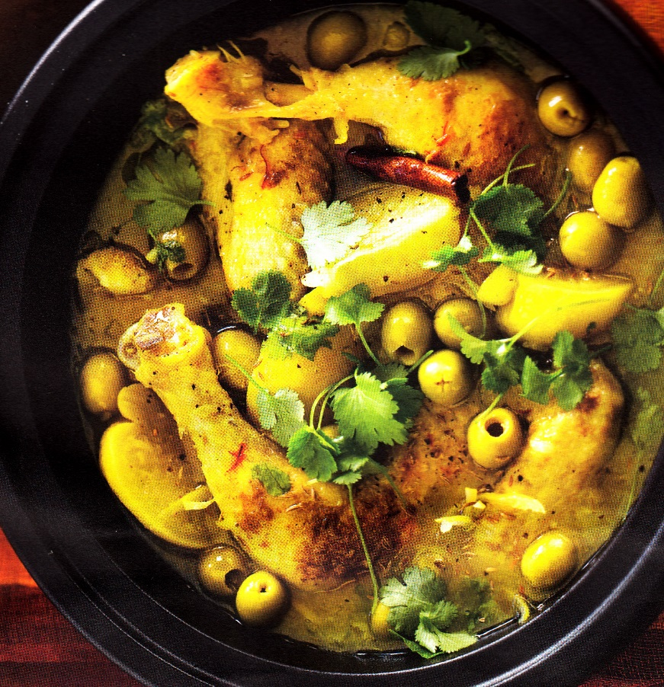

DE TAJINE.
De tajine is eigenlijk een aarden stoofpot met een specifieke vorm en word vooral gebruikt in de Magrebijnse landen, intussen vind de tajine ook zijn ingang in de Europese keuken en worden er moderne design modellen van op de markt gebracht.
De tajine word gemaakt in verschillende materialen, de originele zijn uit gebakken aardewerk maar de modernere types worden ook geproduceerd in geëmailleerd of gecoat gietijzer of porselein of een combinatie van beide.
De moderne tajines zijn gewoonlijk geschikt voor alle soorten vuren zoals gas, elektrisch, ceramische plaat en de metalen zelfs voor inductie vuren, originele werden gebruikt op houtskoolvuren, ikzelf zet de tajine in een warme oven van 180°c. als je de tajine op een vuur zet en je let niet goed op dat je de temperatuur langzaam opbouwt springen er misschien wat glazuur of coating stukjes af of barst de tajine, wat ik dus al voor had.
De specifieke vorm zorgt er voor dat de groenten en vleeswaren samen met de kruiden worden vermengt tot een heerlijk stoofpot.
In Antwerpen zijn er een aantal restaurants waar de Arabische keuken veelvuldig gebruik maakt van de tajine.
Natuurlijk kan je zelf ook voor een democratische prijs een tajine aankopen en zelf gaan experimenteren.
De kombinatie mogelijkheden voor bereidingen zijn gigantisch en kunnen met vlees gemaakt worden maar vegetarische bereidingen en zelfs dessert bereidingen zijn mogelijk, het gebruik van specifieke kruiden maakt het gerecht dat gemaakt is in de tajine af, boekjes over het gebruik van tajine zijn er genoeg.

